Thu thập và xử lý dữ liệu cho hệ thống hỗ trợ ra quyết định về quản lý sử dụng đất bền vững
Nguyễn Thị Hữu Phương
Bộ môn Công nghệ phần mềm, Khoa Công nghệ thông tin, Trường Đại học Mỏ - Địa chất
Tóm tắt: Hệ thống hỗ trợ quyết định (DSS) đang được sử dụng trong phát triển bền vững như một công nghệ hàng đầu và hỗ trợ cho các nhà quản lý. Đặc biệt, cơ sở dữ liệu được coi là linh hồn của DSS khi nó là nguồn đầu vào quan trọng để các mô hình hoạt động tốt và giúp kiểm chứng luật ra quyết định. Cơ sở dữ liệu có thể được thu thập từ nhiều nguồn khác nhau nhưng cần phải nhanh chóng và chính xác để đưa ra quyết định phù hợp với nhu cầu phát triển. Do đó, việc ứng dụng công nghệ LiDAR trong thu thập dữ liệu là hoàn toàn phù hợp và đáp ứng được yêu cầu đặt ra khi đây là công nghệ viễn thám chủ động có khả năng quét trên diện rộng và cho độ chính xác cao.
Từ khóa: LiDAR, DSS, sử dụng đất bền vứng
- Giới thiệu
Việc ra quyết định đối với một vấn đề xuất hiện trong khắp các lĩnh vực, hoạt động của đời sống mà đôi khi chúng ta không nhận ra. Từ những việc đơn giản như chọn một bộ quần áo để đi làm cho đến các việc lớn hơn như phân bố ngân sách vào các chương trình của quốc gia hay trong việc cảnh báo thiên tai đều là các công việc đưa ra quyết định [1].
Hệ hỗ trợ quyết định (DSS) là một chương trình vi tính được sử dụng để hỗ trợ đưa ra các quyết định, phán đoán và chiều hướng hành động của một tổ chức hoặc một doanh nghiệp. Các DSS phục vụ các cấp quản lý, hoạt động và lập kế hoạch của một tổ chức (thường là quản lý cấp trung và cấp cao) và giúp mọi người đưa ra quyết định về các vấn đề có thể thay đổi nhanh chóng và không dễ dàng được chỉ định trước. Một hệ thống hỗ trợ quyết định có thể trình bày thông tin bằng đồ họa và có thể bao gồm một hệ thống chuyên gia hoặc trí tuệ nhân tạo (AI) [2].
Mục đích chính của việc sử dụng DSS là trình bày thông tin một cách dễ hiểu. Một hệ thống DSS có lợi vì nó có thể được lập trình để tạo ra nhiều loại báo cáo, tất cả dựa trên thông số kỹ thuật của người dùng. Ví dụ, DSS có thể tạo thông tin và xuất thông tin của nó bằng đồ họa, như trong biểu đồ cột biểu thị doanh thu dự kiến ​​hoặc dưới dạng báo cáo bằng văn bản [3].
Với ưu điểm so với các hệ thống thông thường, hiện nay DSS được sử dụng nhiều trong lĩnh vực quản lý tài nguyên thiên nhiên như sử dụng bền vững nguồn tài nước, cảnh báo thảm họa thiên tai sớm, sử dụng bền vững nguồn tài nguyên đất. Các nhà quản lý đang ngày càng quan tâm đến DSS khi nó xử lý và giải quyết được các vấn đề trong quản lý tài nguyên thiên nhiên đặc biệt là trong lĩnh vực quản lý và sử dụng nguồn tài nguyên đất bền vững. Khi giá đất ngày càng tăng cao, các chính sách đất công cũ không còn phù hợp với tình hình hiện tại, cơ sở dữ liệu không được sử dụng thường xuyên và không có sự đồng bộ dữ liệu giữa các cơ quan chủ quản dẫn đến nhiều vụ kiện tụng đất đai cũng như chuyển đổi đất sai mục đích sử dụng khiến các nhà quản lý đau đầu
Do đó, vấn đề thu thập và xử lý dữ liệu của DSS cần được quan tâm đúng mức khi dữ liệu của DSS đóng vai trò quan trọng vừa là đầu vào và sự khởi đầu của DSS.
Tại Việt Nam, nắm bắt được những yêu cầu từ thực tế, nhóm tác giả tại Sở Lao động thương binh và xã hội tỉnh Bình Định đã tiến hành nghiên cứu “Thiết kế hệ hỗ trợ ra quyết định trong quản lý tài nguyên đất và nước vùng đồng bằng sông Cửu Long (ĐBSCL) ứng phó biến đổi khí hậu” [5]. Kết quả nghiên cứu là bộ sản phẩm phần mềm và cơ sở dữ liệu với tên DSSCLIM, hệ hỗ trợ ra quyết định trong quản lý tài nguyên đất và nước ĐBSCL thích ứng với BĐKH, bao gồm: Ngân hàng các kịch bản tính toán (Scennarios); Ngân hàng tính toán các phương án; Ngân hàng dữ liệu số; Ngân hàng bản đồ; Ngân hàng văn bản liên quan; Bộ công cụ chạy các kịch bản ra quyết định. Khi sử dụng kết hợp các công cụ riêng lẻ trong quản lý nguồn nguyên đất sẽ cho kết quả khả quan. Mô hình sử dụng công cụ Stella trong định lượng ban đầu phản ánh đầy đủ tính chất tổng quan của vùng nghiên cứu về các mặt kinh tế, xã hội, tự nhiên nên khi yếu tố đầu vào thay đổi thì kết quả đầu ra cũng thay đổi, có nghĩa là cơ cấu canh tác do mô hình đề xuất cũng sẽ thay đổi.
Trên thế giới, các nghiên cứu về ứng dụng DSS trong quản lý nguồn tài nguyên đất đai phải kể đến như nghiên cứu của tác giả C.J. Mcclean với tên gọi NERC/ESRC Land Use Programme, với dự án một khung khái niệm cho phát triển DSS đã được sửa đổi cho nhu cầu của một hệ thống nhằm giải quyết một loạt các vấn đề sử dụng đất. Khối lượng lớn dữ liệu liên quan đến sử dụng đất đa dạng đã được đưa vào cơ sở dữ liệu trung tâm bằng hệ thống thông tin địa lý và cơ sở dữ liệu quan hệ. Dữ liệu, cũng như các khả năng mô hình hóa kinh tế, sinh thái và thủy văn, được cung cấp cho người ra quyết định thông qua giao diện đồ họa thân thiện với người dùng được thiết kế riêng cho dự án này [10]. Với các nghiên cứu về DSS hiện nay chủ yếu áp dụng cho sử dụng đất nông nghiệp hay đô thị, trong khi đó khu vực mới khai hoang hay đất mặn của các khu vực khô cằn chưa được quan tâm đúng mức.
Qua những nghiên cứu trên đây có thể nhận thấy, bộ dữ liệu trong DSS rất quan trọng khi là đầu vào và sự khởi đầu của DSS. Để có những hiểu biết và quyết định có ý nghĩa đúng đắn, kịp thời, chúng ta phải đọc dữ liệu thực tế và dữ liệu yêu cầu phải có độ chính xác, được cập nhật nhanh chóng. Cơ sở dữ liệu giúp thu thập, lưu trữ và chuyển đổi. Ví dụ: dữ liệu sản xuất, nhân công, máy móc, nguyên liệu thô trong kho và tất cả các tài nguyên liên quan, dữ liệu sự cố là dữ liệu bắt buộc phải có trong cơ sở dữ liệu nếu môi trường sản xuất sẽ được phân tích.
LiDAR (Light Detection And Ranging) là một thuật ngữ để chỉ một công nghệ viễn thám mới, chủ động, sử dụng các loại tia laser để khảo sát đối tượng từ xa. Dữ liệu thu được của hệ thống là tập hợp đám mây điểm phản xạ 3 chiều của tia laser từ đối tượng được khảo sát [17]. Điểm dữ liệu nhận được thường bao gồm thông số về vị trí 3 chiều của đối tượng (X.Y,Z) và cường độ tia laser phản hồi. Vị trí 3 chiều chính xác của thiết bị quét, góc quay của gương và khoảng cách thu được của tập hợp điểm sau đó sẽ được sử dụng để tính toán vị trí 3 chiều các điểm trên bề mặt đối tượng khảo sát. Hệ thống LiDAR thường được gắn kèm với các thiết bị định vị (GPS) và thiết bị xác định quán tính (IMU/INS) và 1 trạm định vị mặt đất (GPS Base station) để thu thập đầy đủ tham số hiệu chỉnh cho quá trình xử lý dữ liệu sau này.
- Method

Thu thập và xử lý dữ liệu LiDAR sử dụng trong DSS
Quy trình thu thập và xử lý dữ liệu LiDAR sử dụng trong DSS được thể hiện trong hình 2.
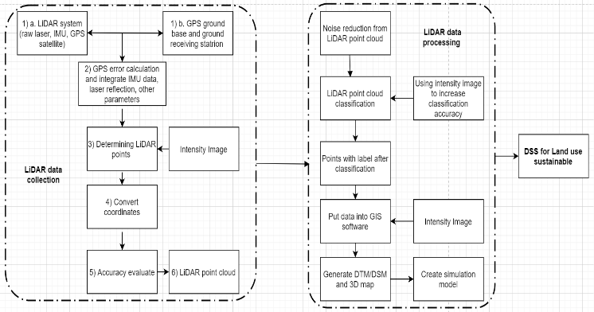
Fig. 2. Quy trình thu thập và xử lý dữ liệu LiDAR cho DSS trong quản lý sử dụng đất bền vững
- Thu thập dữ liệu LiDAR
Hệ thống LiDAR bao gồm cách thành phần: bộ cảm biến, hệ thống đo quán tính (IMU), hệ thống GPS, hệ thống camera, và các thiết bị lưu trữ dữ liệu [18]. Hệ thống LiDAR thu nhận thông tin về đối tượng bằng việc phát đi tín hiệu laser từ bộ cảm biến và thu nhận tín hiệu phản xạ, những tín hiệu phản xạ này sẽ giúp ta có các thông tin: tọa độ điểm (X, Y, Z), thời gian quét, thời gian phản hồi, góc quét, tia quét, mật độ điểm, …. Kết quả thu nhận được của công nghệ LiDAR là đám mây điểm được lưu trữ dưới định dạng file .las. Vị trí của điểm được xác định thông qua cơ sở toán học được thể hiện trong hình 2.
Việc xác định tọa độ của các điểm Lidar được tiến hành bằng cách xác định tọa độ điểm Lidar trong hệ tọa độ của máy quét, sau đó xác định chính xác tọa độ của điểm Lidar trong một hệ tọa độ không gian lựa chọn. Do vậy cần thiết phải tính chuyển tọa độ từ hệ tọa độ đặt máy quét Lidar sang hệ tọa độ đã được lựa chọn [20]. Quy trình thu thập dữ liệu LiDAR được thể hiện trong hình 3.
Dữ liệu đám mây điểm LiDAR được tạo trong bước thu thập dữ liệu có ý nghĩa vô cùng lớn khi nó là tập hợp thông tin về đối tượng trên một khu vực đo vẽ rộng lớn. Với những đám mây lên đến hơn 10 triệu điểm là bộ dữ liệu thực sự có giá trị giúp khai phá được nhiều thông tin về các đối tượng trên bề mặt của khu vực đó. Tuy nhiên, do có số điểm rất lớn, nên bằng các thao tác thủ công không thể sử dụng hết được các giá trị hữu ích này. Ngay cả khi đưa dữ liệu đám mây điểm LiDAR vào phần mềm GIS, hệ thống chỉ nhận biết được điểm mặt đất và điểm không mặt đất trong quá trình phân loại thô. Quy trình xử lý dữ liệu dữ liệu LiDAR được tác giả đề xuất trong hình 5.
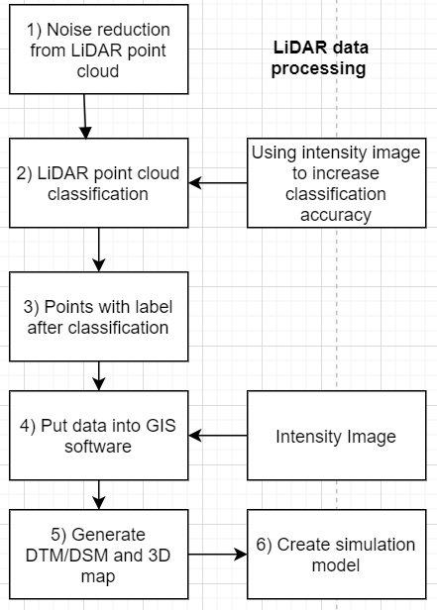
Fig. 5. Quy trình xử lý dữ liệu LiDAR
Quy trình được thực hiện thông qua các bước sau:
1) Do dữ liệu đám mây điểm LiDAR có mật độ cao dẫn đến sẽ làm cho dữ liệu cần lưu trữ rất lớn, kích thước dữ liệu tăng, gây ra khó khăn cho quá trình xử lý dữ liệu [22]. Chính vì thế cần loại bỏ nhiễu khỏi dữ liệu để tránh tốn quá nhiều thời gian vào bài toán xử lý đồng thời giúp cho quá trình xử lý dữ liệu chính xác hơn.
2) Dữ liệu sau khi được làm sạch sẽ được tiến hành phân loại tự động cùng với dữ liệu ảnh cường độ xám giúp cho quá trình phân loại này có độ chính xác cao hơn.
3) Điểm sau phân loại sẽ được gán nhãn, các lớp được tiến hành phân loại là 2 – điểm mặt đất, 4 – cây, 1 – điểm chưa gán nhãn.
4) – 5) Đưa dữ liệu được phân loại cùng với ảnh cường độ vào phần mềm GIS để tạo ra mô hình DTM/DEM/DSM và mô hình 3D để hiển thị trực quan và chi tiết hơn thông tin trong đám mây điểm.
6) Tạo mô hình mô phỏng hiện trạng sử dụng đất.
Với dữ liệu sau khi được xử lý kết hợp cùng với ý kiến của các chuyên gia cũng như các kịch bản có thể giúp cho nhà quản lý có thể đưa ra những quyết sách phù hợp với khu vực một cách nhanh chóng và chính xác. Thêm vào đó, việc thu thập dữ liệu LiDAR cũng rất linh hoạt khi không phụ thuộc vào điều kiện thời tiết và thời gian nên thu nhận dữ liệu cũng trở nên đơn giản hơn so với các công nghệ viễn thám khác. Hiện nay, có nhiều trang web cung cấp dữ liệu LiDAR miễn phí như opentopography.org

experiment and results

Thử nghiệm thu thập và xử lý dữ liệu LiDAR làm đầu vào cho DSS quản lý sử dụng đất bền vững
Dữ liệu sau khi được thu thập sẽ được tiến hành loại bỏ nhiễu. Do ảnh hưởng của môi trường bên ngoài hoặc trục trặc của máy đo khoảng cách laser, các đám mây điểm thu được luôn chứa các điểm nhiễu, bao gồm các biên cao và các biên thấp. Cả hai biên này có thể làm phân bố giả định bị ảnh hưởng khi hiển thị; đặc biệt là các biên thấp có thể có ảnh hưởng lớn đến kết quả lọc cuối cùng. Do đó, các biên này sẽ được loại bỏ trong quá trình xử lý dữ liệu [25].
Phương pháp loại bỏ dựa trên độ cao của chúng. Tác giả đã sử dụng thuật toán k-NN (k Nearest Neighbor) và theo nghiên cứu của tác giả Z.Hui et al để tiến hành loại bỏ điểm biên bằng cách so sánh độ cao của nó so với độ cao của các điểm lân cận, nhằm tìm kiếm những điểm loại bỏ. Điểm bị loại bỏ là điểm có giá trị độ cao thay đổi quá lớn trước và sau khi so sánh nó với k láng giềng [25].
Điểm được chọn là biên nếu độ cao của chúng thay đổi lớn hơn ngưỡng có thể được tính tự động theo phương trình [25]:
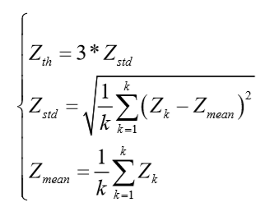 (1)
Trong đó, Z_{th} là ngưỡng để phát hiện điểm ngoại biên; Z_{td} là phân bố chuẩn của điểm lân cận; Z_{mean} là trung bình độ cao của các điểm lân cận; Z_{k} độ cao của điểm thứ k – điểm đang xét ngoại biên. Đám mây điểm sau khi loại bỏ nhiễu được thể hiện trong hình 7.
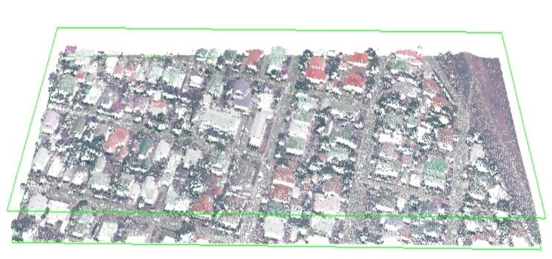
Fig. 7. Đám mây điểm sau khi loại bỏ nhiễu
Để phân loại đám mây điểm LiDAR, tác giả sử dụng thuật toán EM trong [26] và ảnh cường độ để gán nhãn và tăng độ chính xác cho quá trình phân loại. Kết quả phân loại được thể hiện trong bảng 1.
TABLE 1. Số điểm được gán vào từng lớp sau phân loại
 | 1 - Chưa gán nhãn | 2 - Mặt đất | 4 - Thực vật
Số điểm | 105,299 | 120,531 | 70,570
Sự phân bố của các điểm được thể hiện trong hình 8.
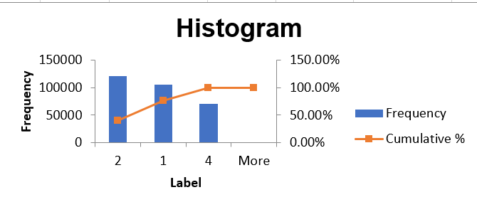
Fig. 8. Biểu đồ Histogram thể hiện sự phân bố của các điểm sau phân loại
TABLE 2. Tần suất và sự tương quan của các nhãn điểm
Label | Frequency | Cumulative % | Label | Frequency | Cumulative %
1 | 105299 | 35.53% | 2 | 120530 | 40.66%
2 | 120530 | 76.19% | 1 | 105299 | 76.19%
4 | 70569 | 100.00% | 4 | 70569 | 100.00%
More | 0 | 100.00% | More | 0 | 100.00%
Đưa dữ liệu vào phần mềm GIS và tiến hành tạo mô hình DEM/DSM và mô hình 3D mô phỏng cho tình trạng sử dụng đất được thể hiện trong hình 9, 10, 11, 12.
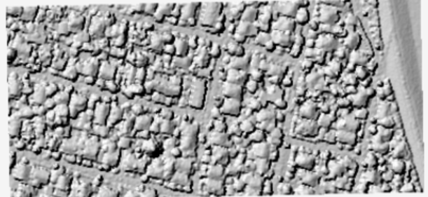
Fig. 10. Mô hình DSM với độ phân giải 1m
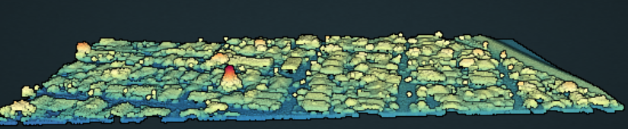
Fig. 11. Mô hình 3D đám mây điểm
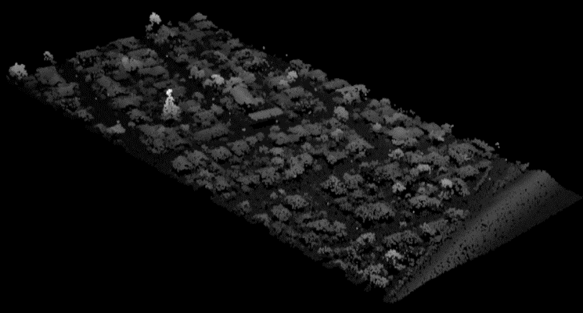
Fig. 12. 3D silmuation model
Với dữ liệu đám mây điểm LiDAR tạo được sau khi thu thập, với các công cụ và thuật toán như k-NN, EM, phần mềm GIS ta hoàn toàn có thể tạo các dữ liệu đầu vào cần thiết cho một DSS trong quản lý sử dụng đất hiệu quả với độ chính xác, chi tiết và trực quan.

Acknowledgment
This research is funded by the Hanoi University of Mining and Geology under project number T19-03 and Ministry of Education and Training number CT.2019.01.07.

conclusion
Hiện nay, với sự phát triển của khoa học công nghệ và đặc biệt là công nghệ thông tin với những thành tựu mới, quản lý nguồn tài nguyên thiên nhiên bền vững trở nên thuận tiện và ít tốn kém nguồn tài nguyên thiên nhiên hơn so với trước đây. Trong quản lý sử dụng đất bền vững, một DSS là cần thiết khi có thể cho ra những quyết định và chính sách phù hợp kịp thời. Với việc ứng dụng dữ liệu LiDAR, một công nghệ viễn thám hoàn toàn chủ động, cùng với quy trình thu thập và xử lý dữ liệu LiDAR được đề xuất trong bài báo, bộ dữ liệu được tạo ra gồm có đám mây điểm sau phân loại, DSM/DEM với độ phân giải 1m, mô hình 3D, mô hình mô phỏng 3D hoàn toàn đáp ứng được yêu cầu về bộ dữ liệu của DSS

